Komplexität
Am Beispiel der Telekommunikations- und Informationstechnischen Anlagen für die DBAG

TGA (Technische Gebäude Ausrüstung) hat in den letzten 20 Jahren einen immer größeren Anteil bei Planung und Realisierung von Hochbauprojekten. TGA ist die Planung und der Bau von Wasser- und Abwasserleitungen, Strom und Gas, etc.

Was die Führung einer Planer- und Ausführungsgruppe heutzutage sehr erschwert, ist die Spezialisierung z.B. beim Strom in Mittelspannungsschaltanlagen, Starkstrom, Niederspannung, Sicherheitstechnik, Glasfasertechnik, Meldetechnik, ein großer Anteil des baulichen Brandschutzes, etc. Alle diese Spezialgebiete sind vom Projektsteuerer zu identifizieren, in ihren Leistungen zu beschreiben, mit allen an der Planung Beteiligten zu koordinieren (alle Planer arbeiten in derselben Leistungsphase, sonst ist Chaos angesagt), zu kontrollieren und zu dokumentieren. Das alles vom Architekten zu verlangen, das ist der falsche Weg.

Architekten sind dafür nicht ausgebildet und sie sind dazu auch nicht in der Lage; sie sind Spezialisten für Entwurf. Sie haben die Planungsergebnisse in Ihre Planungen einzubeziehen, zu integrieren. Sie haben das Planerteam auch nicht zu führen – das ist Sache des Projektsteuerers!

In den Griff kriegen lassen sich diese Unzulänglichkeiten der Koordination von vielen Spezialisten ausschließlich durch Planung der Planung.

Erstaunlich ist, das so überaus wichtige Gebiet der „Planung der Planung“, auch und gerade von großen Projektsteuerungsbüros, ignoriert, oder gar abgelehnt wird, sich damit zu befassen, und dass im AHO-Heft 9 der Begriff nicht einmal erwähnt wird.

Gut organisierte Baufirmen (z.B. Fa. Köster, Osnabrück) sind den Projektsteuerern inzwischen weit voraus, ja machen sie überflüssig.

Die Komplexität der Planung einer DB AG Verkehrsstation in den Phasen Planung, Ausschreibung und Vermarktung der Telekommunikations- und Informationstechnischen Anlagen (ein klitzekleines Spezialgebiet der gesamten Planung) soll beispielhaft in dem angehängten „Papier“ gezeigt werden. Ein konventioneller Architekt ist dazu überhaupt nicht in der Lage. Wer wohl dann?

Auflösung der Komplexität durch Strukturplanung
Eine Struktur ist die bildhafte Darstellung von komplexen Zusammenhängen. Die Strukturplanung geht der Prozessplanung voran.
Die hier abgebildeten Strukturen zeigen die Zusammenhänge bei der Schnittstellenabgrenzung der Telekommunikations- und Informationstechnischen Anlagen einer DB AG Verkehrsstation in den Phasen Planung, Ausschreibung und Vermarktung.

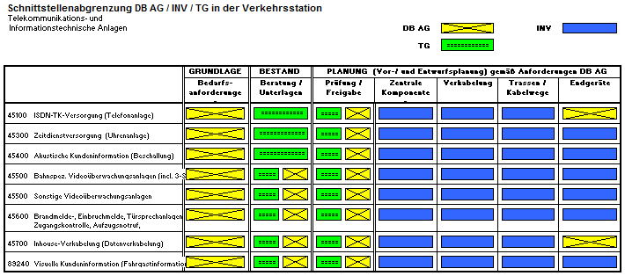
Bild 1: Struktur der Planungsbeteiligten
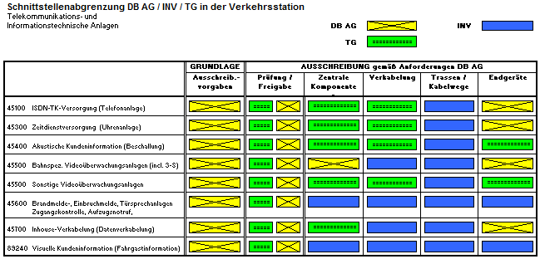
Bild 2: Struktur der Ausschreibungsbeteiligten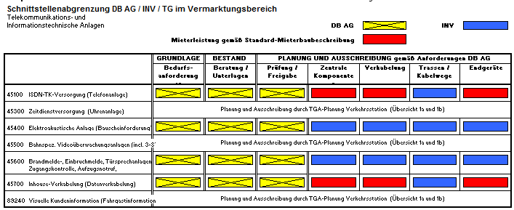
Struktur der Vermarktungsbeteiligten

